**01.02.2023**

**Математика, 3 класс**

Тема: Связь между числами при делении.

Учебник: стр. 16.

**ВСПОМНИМ!**

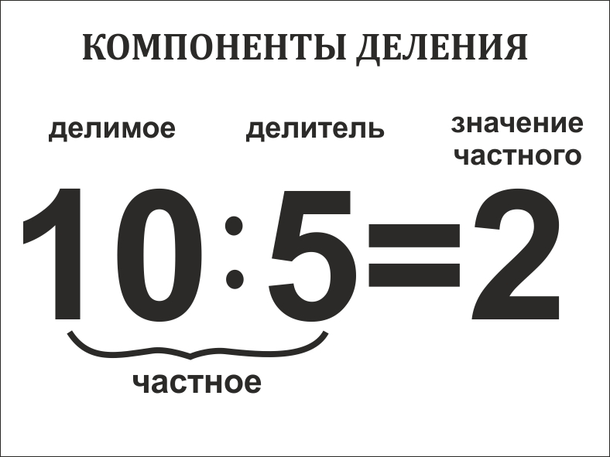

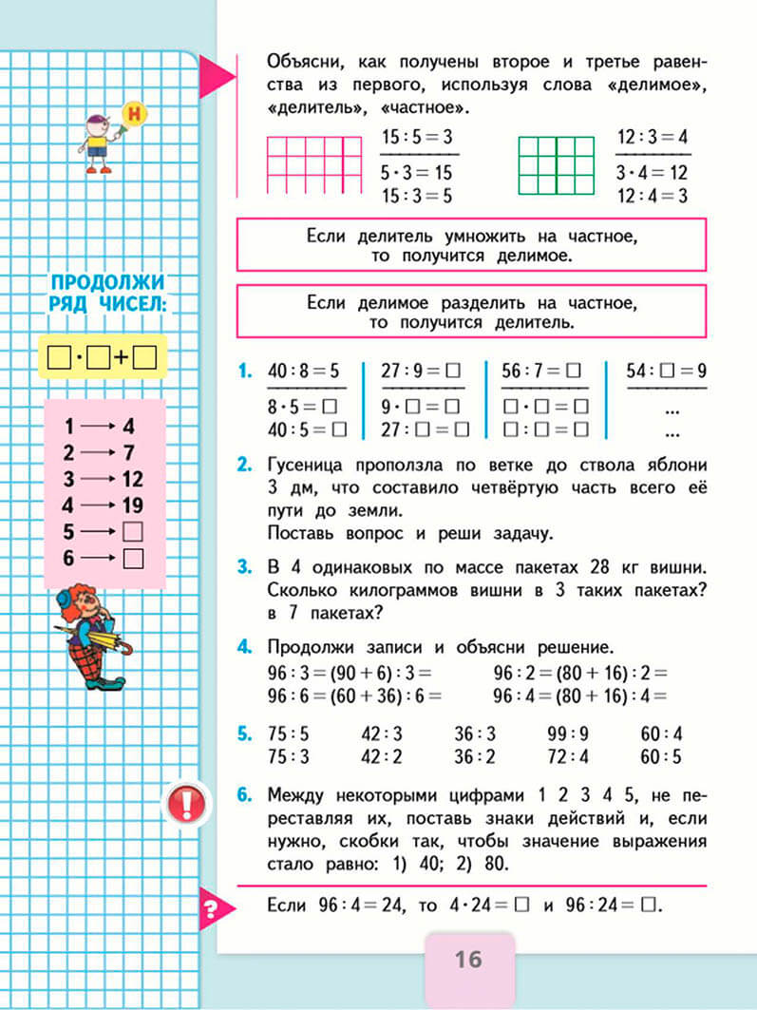

Выполнить в тетради:

**№ 1.**

**№ 5.** (При выполнении № 5, смотрите на № 4 как на образец)